
Colegio Nuestro Tiempo - R.B.D.: 14.507-6
Profesora: Francisca Lizama profefranciscalizama@gmail.com
Educadora Diferencial: Javiera Marambio psp.javiera.marambiomail.com
Matemáticas/ Tecnología
3° Básico
Semana 31

Nombre: ______________________________________________________________________
Objetivo de la clase: Matemáticas: OA_12 -Generar, describir y registrar patrones numéricos, usando una variedad de estrategias en tablas del 100, de manera manual y/o con software educativo. Identificar y escribir la regla de formación de un patrón numérico
Tecnología: Usar internet y buscadores para localizar, extraer y almacenar información, relacionadas al concepto de patrón matemático.


PATRONES NÚMERICOS

- Trabaja las páginas 192, 194 y 195 ejercicio 5.

- Leer atentamente las páginas 165 antes de ingresar a la clase.

- Si tienes alguna dificultad en realizar las guías le puedes preguntar a tía Javiera.

Recuerda que tenemos clases online a través de Zoom todos los miércoles de 15:00 a 15:45 horas.

Articulación con tecnología
Busca en internet información sobre los patrones numéricos.
- Explica qué significa el concepto
- Explica cómo se soluciona un ejercicio.
La información recabada pégala en un power point.
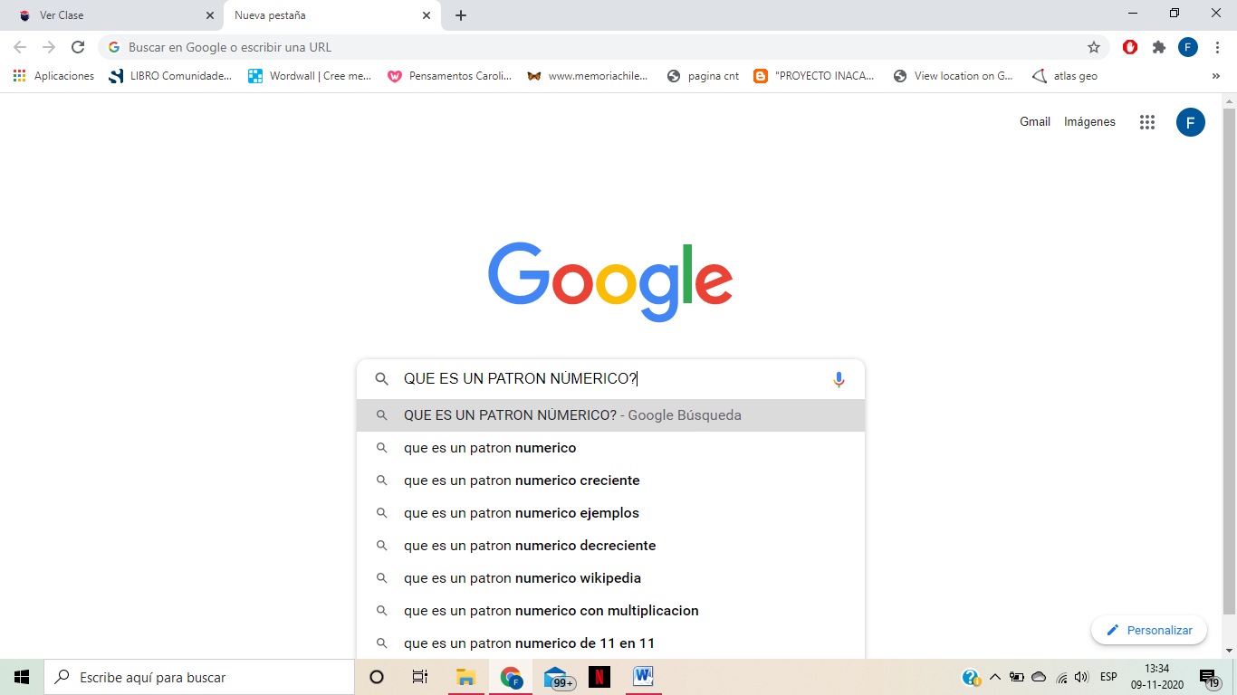
¿CÓMO LO HAGO?
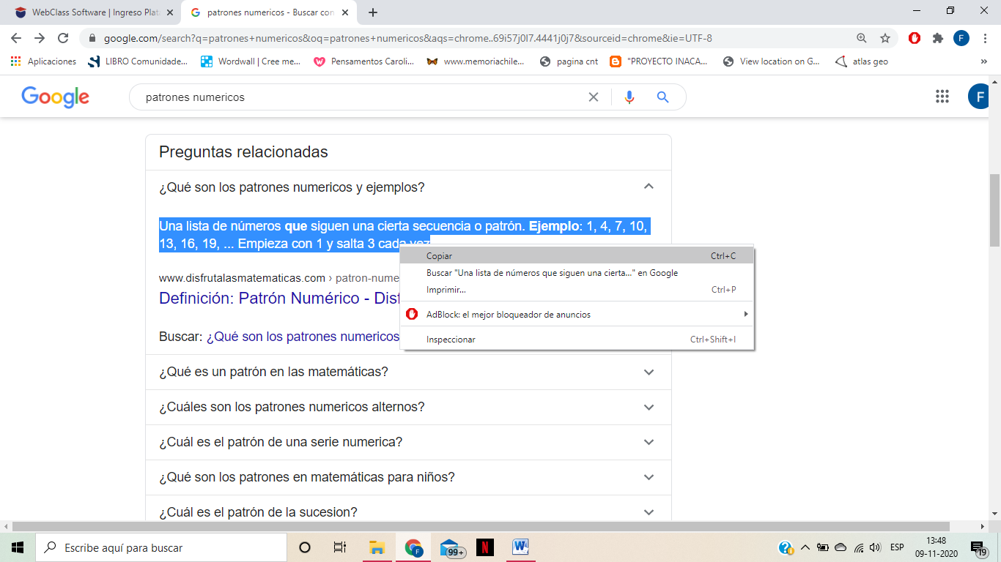
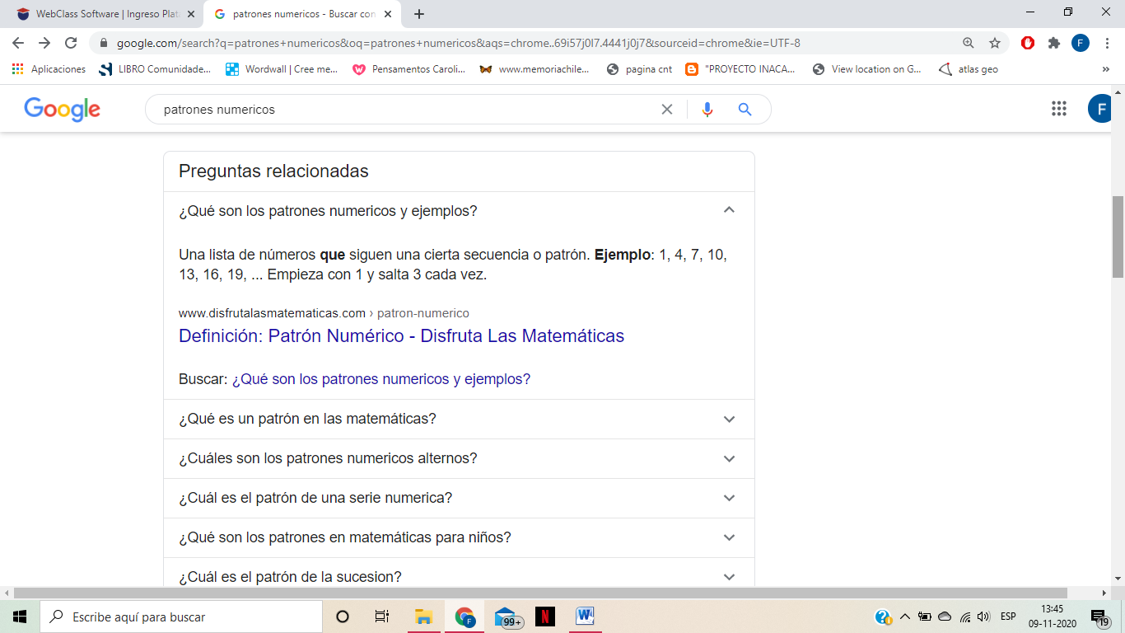
Sigue estos
Selecciono lo que parece en “Qué son los patrones numéricos y ejemplos” apretando el botón izquierdo y deslizando sobre el texto a marcar. Debe ponerse azul. Luego oprimo el botón derecho del mouse y selecciono copiar.
Bajo en la página hasta “preguntas relacionadas”
1. Busco en google “¿qué es un patrón numérico?
siguientes pasos:

Abre el programa Power point y sobre la diapositiva oprime el botón derecho nuevamente y elige pegar. Ordena la información de acuerdo a las indicaciones de las guías 24 en adelante.
SI NO TENGO ACCESO A UN COMPUTADOR HARÉ LO SIGUIENTE
Copiarás la información que aparece en las fotografías de ejemplo (concepto de patrón numérico y ejemplo) en la imagen de diapositiva que te presento a continuación.
- Diferencia los títulos de la información.
- Pinta la diapositiva para agregar diseño.
